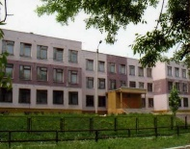

Печатный орган ГБОУ ООШ № 4 Январь 2016г.
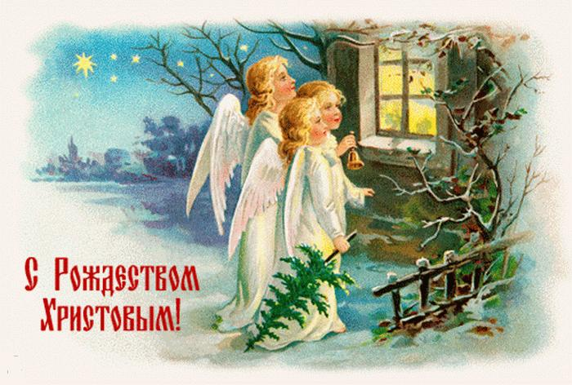
Светлый праздник Рождества.
Светлый праздник Рождества!
Нет счастливей торжества!
В ночь рождения Христова
Над землёй зажглась Звезда.
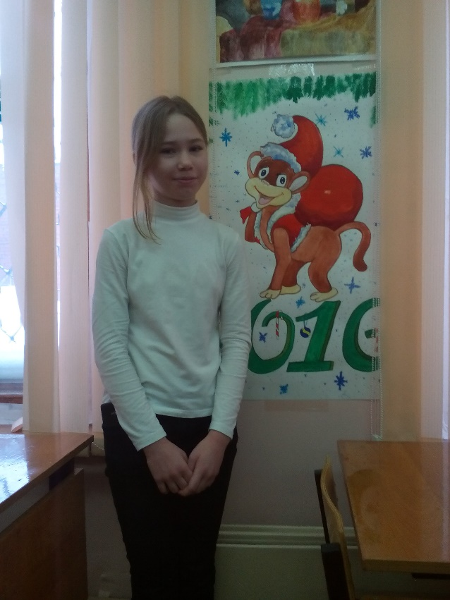
С той поры через столетья
Нам она, как солнце светит.
Согревает верой души,
Чтобы мир стал краше, лучше.

Приз зрительских симпатий.
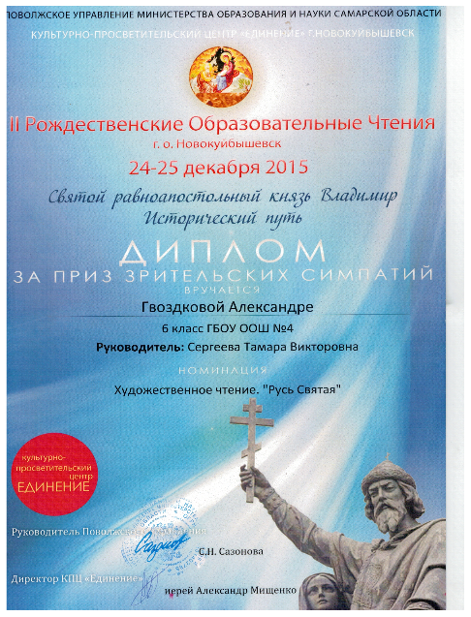
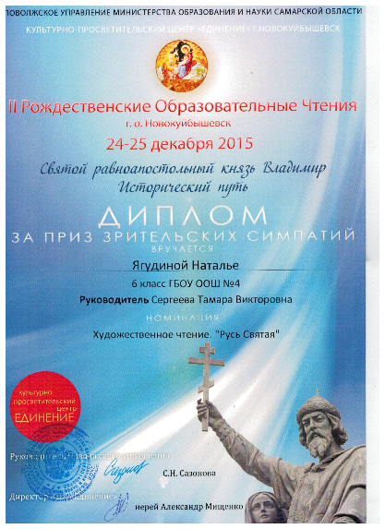
14 января 2016 года состоялась церемония награждения «2-ых Образовательных Рождественских чтений-2016».Ученица 6б класса Гвоздкова Саша получила диплом за приз зрительских симпатий. На конкурс она представляла стихотворение Ф.М.Достоевского «Крошку ангела на землю Бог в сочельник посылал». Руководитель проекта Т.В.Сергеева подготовила презентацию литературно- музыкальной композиции «Рождество Христово». Такой же диплом получила Наташа Ягудина, 6б класс. Поздравляем девочек!

